Нодулярный (заразный узелковый) дерматит крупного рогатого скота
Инфекционная болезнь крупного рогатого скота, сопровождающаяся лихорадкой, отеком подкожной соединительной ткани и органов, образованием кожных узлов, поражением глаз, слизистой оболочки дыхательного и пищеварительного трактов.

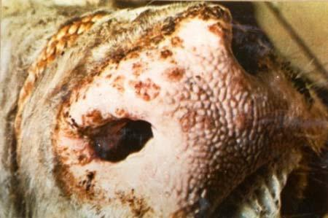  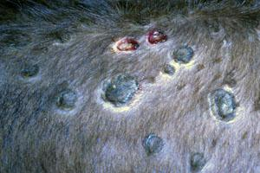 | Впервые болезнь зарегистрирована в Центральной Африке (1929 г.) как ложная крапивница.  Нодулярный дерматит относится к особо опасным инфекциям крупного рогатого скота. Больные животные быстро худеют, портится шкура (после дубления кожи на местах узлов остаются чашеобразные углубления и дыры). У коров снижаются, а затем прекращаются удои. Больные коровы не приходят в охоту. У быков наступает временная половая стерильность. Чаще поражаются и тяжелее переболевают чистопородные животные, лактируюшие коровы, недостаточно упитанные особи и молодняк.  Источником инфекции служат больные животные и вирусоносители. Возбудитель болезни передается, в основном, трансмиссивно кровососущими насекомыми, комарами, москитами и мухами некоторых видов  По данным МЭБ за 2015-2016 г. болезнь регистрируется в России.  Инфекция входит в группу особо опасных, поражая от 5 до 100% стада. Заболевание носит массовый, эпизоотический характер. При этом смертность животных составляет иногда 1 – 2%, реже может быть уничтожено стадо целиком, в среднем же выживают 90% особей.
Наиболее эффективными методами профилактики по предупреждению заноса возбудителя являются: карантин всех животных с обязательной диагностикой; запрет ввоза скота из неблагополучных зон; также запрещается завозить корма, продукцию скотоводства из районов и стран, неблагополучных по болезни; борьба с насекомыми и другими вредителями, так как они являются основным фактором переноса вируса; регулярное обследование скота.

О ВСЕХ СЛУЧАЯХ ЗАБОЛЕВАНИЯ, ПОДОЗРЕНИЯ НА ЗАБОЛЕВАНИЕ ИЛИ ПАДЕЖА ЖИВОТНЫХ НЕЗАМЕДЛИТЕЛЬНО СООБЩАТЬ В ГОСУДАРСТВЕННЫЕ ВЕТЕРИНАРНЫЕ УЧРЕЖДЕНИЯ.

ГБУСО Первоуральская ветстанция

Тел. 8(3439)63-87-05

Чума мелких жвачных
Чума мелких жвачных — высококонтагиозная особо опасная вирусная болезнь овец и коз, протекающая преимущественно остро или подостро, характеризующаяся лихорадкой, язвенными поражениями слизистых оболочек ротовой и носовой полостей, конъюнктивитами, геморрагическим гастроэнтеритом, поражением лимфоидной системы и развитием пневмонии.

Экономический ущерб, причиняемый ЧМЖ козоводству и овцеводству, чрезвычайно велик. Смертность в первичных очагах может достигать 100 %, а на стационарно неблаго-получных территориях — до 50,0 %. Прямые убытки слагаются из гибели животных, снижения продуктивности (удоев молока, качества и привеса мяса, потерь шерсти и пуха), а также затрат на проведение карантинных мероприятий.
Гибель животных в основном происходит от осложнений секундарными инфекциями пораженных вирусом ЧМЖ органов дыхания.
Ветеринарная служба предупреждает о продолжающей угрозе заноса на территорию РФ чумы мелких жвачных животных с территории Грузии и Китая. Человек чумой мелких жвачных не болеет.
Вирус ЧМЖ поражает не только домашних овец и коз, но и диких коз, а также сайгаков, газелей и других видов жвачных животных. Крупный рогатый скот не болеет чумой мелких жвачных животных, но в организме образуются антитела после инокуляции вируса. Считается, что эпизоотическую роль играют исключительно овцы и козы. Козы более восприимчивы, чем овцы. Гибель животных в основном происходит от осложнений секундарными инфекциями пораженных вирусом ЧМЖ органов дыхания.
Сдерживание этой болезни требует особых мер профилактики, которые могут включать в себя контроль за передвижениями животных, введение карантина в пораженных и подозрительных на инфекцию хозяйствах, а также ветеринарно-медицинскую профилактику (вакцинацию в местах вспышек и в зонах высокого риска).
Инкубационный период при чуме мелких жвачных составляет 6-15 дней. Течение болезни при сверхострой форме у коз наблюдается с повышением температуры тела до 40-42 градусов, угнетение, отсутствие аппетита, истечение из носа, слезотечение, чихание, диарею. Продолжительность болезни — 4-5 дней. У большинства больных смерть наступает внезапно. В тяжелых случаях больные животные погибают через 2-3 недели.
Диагноз ставят комплексно на основании клинических, патологоанатомических, эпизоотологических данных и результатов лабораторных исследований.
Основой профилактики чумы мелких жвачных является недопущение заноса возбудителя болезни из неблагополучных хозяйств и территорий, с инфицированными животными.
• Владельцам животных необходимо провести идентификацию всех видов сельхозживотных в ЛПХ.
• Не допускать ввоза животных из не благополучных по чуме мелких жвачных хозяйств и территорий, а так же без ветеринарно-сопроводительных документов.
• Заготовку кормов производить на благополучной по чуме мелких жвачных территории.
• В период пастбищного сезона, животных следует выпасать на отдельных участках пастбищ с изолированным водопоем и выпасом, отдельным для каждого вида животных, а так же исключающем контакт с дикими животными.
• При уходе за животными использовать чистую, дезинфицированную спецодежду, систематически проводить очистку и дезинфекцию помещений для содержания мелкого рогатого скота.
• При подозрении на заболевание домашних животных и наличии характерных признаков чумы мелких жвачных, незамедлительно информировать об этом государственную ветеринарную службу.

ГБУСО Первоуральская ветстанция

